سيـــــرة ذاتيـــــة

بيانات شخصية

**الاســــــــــم: سامح سمير ثابت مينا**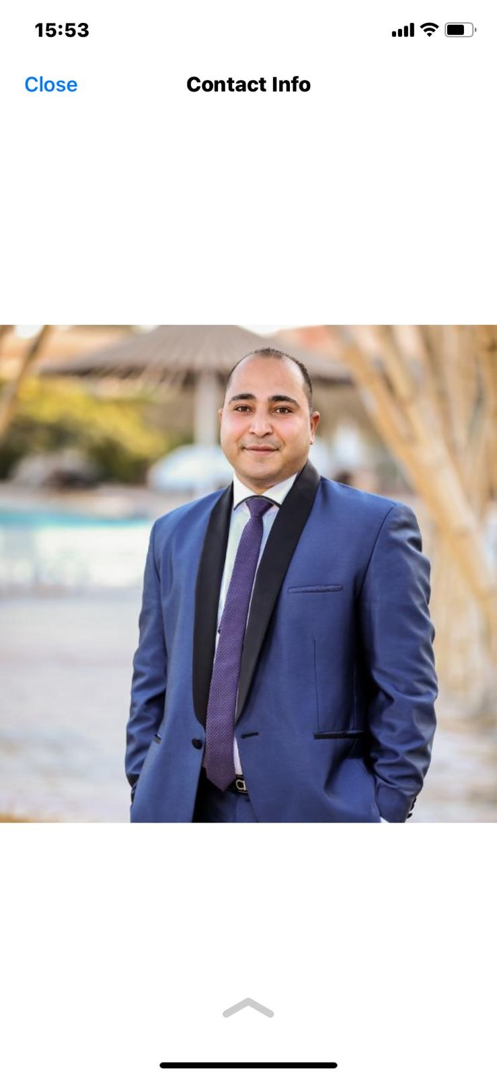

**العنــــــوان: 34 شارع باك المنيا**

**رقم الهاتف: 01200210074**

**تاريخ الميلاد 28/10/1991**

**الحالة الاجتماعية: متزوج**

**الرقم القومي: 29110282400234**

**الجنسية: مصري**

**البريد الإلكتروني** **samehsamir074@gmail.com** **:**

**المؤهل العلمي**

المؤهل الدراسي: ليسانس آداب إعلام

الخبرات المهنية

**نوفمبر** 2019 حتى الآن: مختص تنموي بمجال التنمية المحلية بالهيئة القبطية الإنجيلية للخدمات الاجتماعية

* تدريب المزارعين على معاملات ما بعد الحصاد
* تدريب صغار المزارعين على رياده

الأعمال

•رفع كفاءة صغار المزارعين وتدريبهم علي تطبيق الممارسات الزراعيه الحديثه

•العمل من خلال الهيئة مع التحالف الوطني للعمل الاهلي التنموي في قوافل ستر وعافيه

•العمل في مبادره ازرع المموله من التحالف الوطني مع وزاره الزراعه

•خبره في مشروعات الإغاثة المموله من الاتحاد الأوروبي والمعونه الامريكيه

وظيفة سابقة (1) العمل لمده 9 سنوات بعمل تنموي خدمي تحت قياده الطائفة الإنجيلية

وظيفة سابقة (2) اعمال حره في تجاره الأدوات الكهربائية والمواد الغذائية ومستحضرات التجميل والملابس والمفروشات

الخبرات العملية

* العمل تحت ضغط
* قيادة الفريق
* إدارة الوقت
* حل المشكلات
* التفكير الإبداعي
* مهارات التواصل والعرض التقديمي والتفاوض
* استخدام الحاسب الآلي
* المرونة في التعامل
* الحفاظ على سريه العمل